校红会派出志愿服务队
第一声春雷和滂沱夜雨并没有浇灭同学们义务献血、奉献社会的热情。4月27日上午7时许，我校各院系在辅导员的带领下，前往松江采血站展开一年一度的义务献血活动。校红十字会派出了一支志愿者服务小队前往现场，负责处理突发事件和确保献血活动的顺利进行。
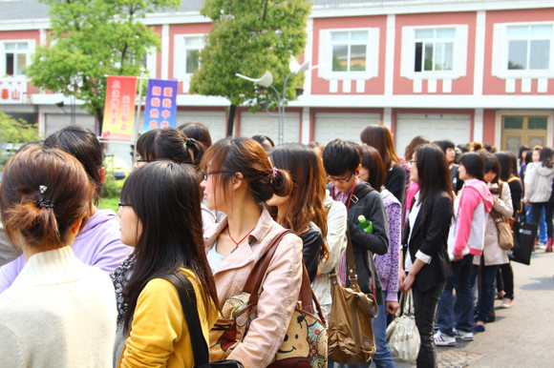
（参加献血的同学在血库外排队等候）

志愿者服务小队的张陆念说道：“这是我第一次参加红会的志愿者活动，虽然在现场都是一些零零碎碎的，看似无足轻重的小事，比如端茶送水，现场的引导指挥，维持秩序……但是这让我真正体会到了 ‘螺丝’精神的内涵。我们谁也少不了谁。也许这就是志愿者的价值所在吧。”
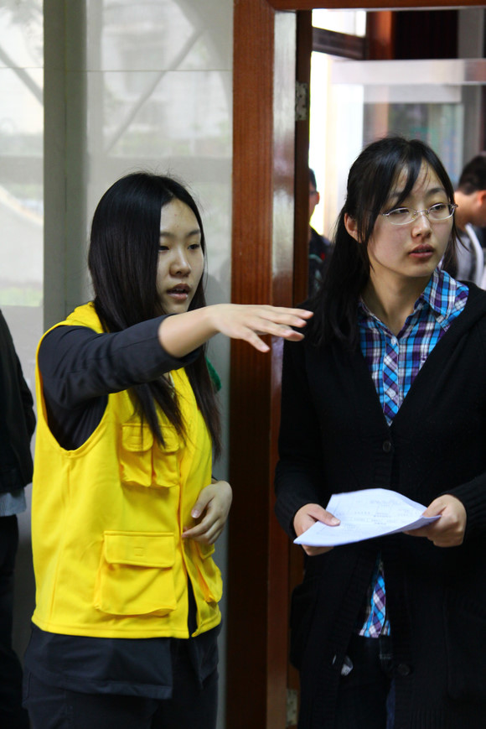
（志愿者在为献血同学引导）
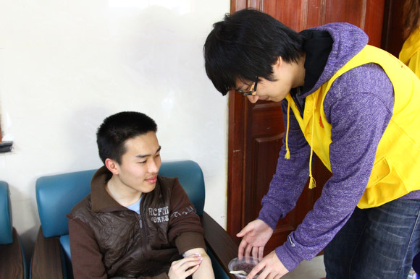
（志愿者为献好血的同学端上暖暖的红豆粥）

据了解，义务献血志愿者在献血之前需要进行血压、心肺功能测量，血液化验等一系列常规检查。不少同学都是第一次献血，紧张害怕在所难免。俄语系的潘盼说道：“虽然这是一次很痛苦的经历，但却也是一次很好的回馈社会的方式。”还笑称，“我也期待随之而来的假期啊！”
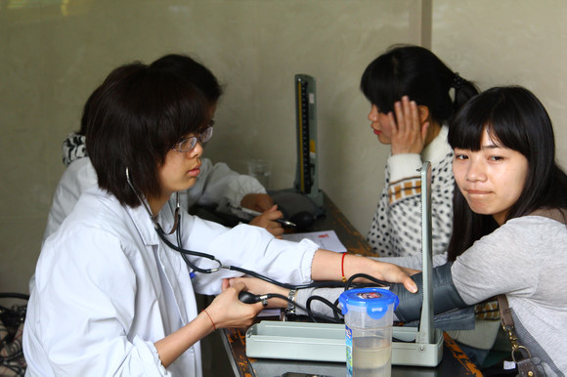
（医生在给献血同学量血压）
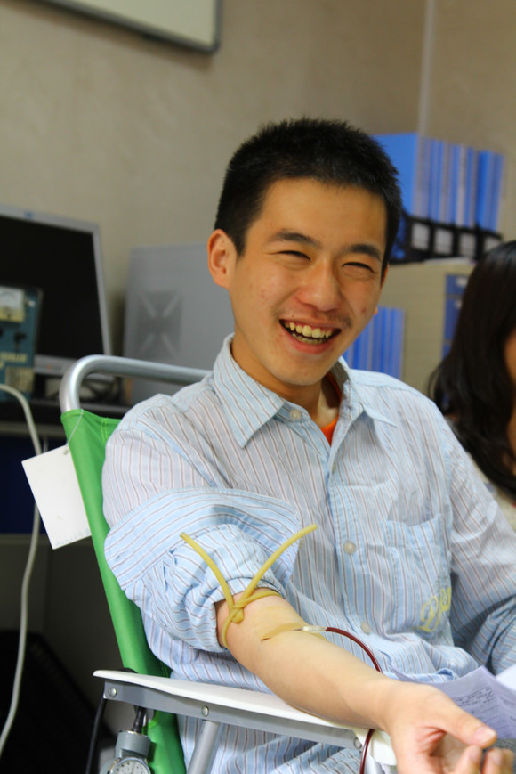
（同学在献血中）

为了让各位献血志愿者最大程度上得到体力上的补充，我校有些院系年级采取了停课的方式。与往昔相比，在献血现场用于补充体力的食品中，多了同学们熟悉的红豆粥——这是上外食堂今年特意为志愿者准备的。
记者手记：献血期间，下了场不大不小的雨。顷刻安抚了这块躁热的土地，润泽了万物。愿你我的奉献，坠在他人的心田，把爱传递。

（记者 陶顺遂 校对 陈梦帆 摄影 李至卓）

